Государственное общеобразовательное учреждение

Центр образования Пушкинского района Санкт-Петербурга

**МЕЖШКОЛЬНЫЙ ЦЕНТР ИНФОРМАЦИОННОЙ КУЛЬТУРЫ «ИНТЕЛЛЕКТ»**

**Н. М. Айзикович, Т.В. Асмолова, М. Т. Степаненко**

**Ю. А. Тоскин, И.В. Тоскина, Е. А. Юркова**

##### ТЕКСТОВЫЙ РЕДАКТОР WORD

**Конспект практических занятий по курсу**

**«Компьютерные технологии в прикладных областях»**

Фамилия, имя\_\_\_\_\_\_\_\_\_\_\_\_\_\_\_\_\_\_\_\_\_\_\_\_\_\_\_

Группа \_\_\_\_\_\_\_\_\_\_\_\_\_\_\_\_\_\_\_\_

**j0233965[1]**

**Санкт-Петербург**

**2010**

## § 1. ТЕХНИКА БЕЗОПАСНОСТИ

#### Практическое задание 1

Прочитайте презентацию: ***Техника безопасности.***

## § 2. ВВЕДЕНИЕ В ОПЕРАЦИОННУЮ СИСТЕМУ WINDOWS

Доступ к ресурсам компьютера можно получить с помощью программы ***Проводник*** или используя значок ***Мой******компьютер****,* находящийся на ***Рабочем столе***.

### Создание папки

* откройте диск, на котором создается новая папка;
* откройте папку, в которой создается новая папка;
* выберите команду ***Создать папку*** в ***Области задач***;
* удалите служебное имя ***Новая папка*** и укажите новое имя;
* нажмите клавишу [**Enter**] или щелкните левой кнопкой мыши на свободном месте.

### Создание документа

* сделайте активной папку, в которой создается документ;
* выберите команду ***Создать*** пункта меню ***Файл***;
* выберите требуемый тип документа из предлагаемого списка;
* при необходимости измените имя документа.

Документ можно создать и при сохранении файла.

### Удаление папок и файлов

* выделите удаляемый объект;
* нажмите клавишу [**Delete**] или воспользуйтесь командой ***Удалить*** … в ***Области задач***;
* подтвердите удаление.

### Копирование или перемещение папок и файлов

* выделите копируемый или перемещаемый объект;
* выполните команду ***Копировать***… или ***Переместить***… в ***Области задач***;
* в появившемся окне укажите новое местонахождение объекта.

### Переименование папок и файлов

* выделите объект, который необходимо переименовать;
* выберите команду ***Переименовать***… в ***Области*** ***задач***;
* укажите новое имя и нажмите клавишу [**Enter**].

### Запуск стандартных программ

* кнопка ***Пуск* / *Программы* / *Стандартные* / *Блокнот***
* кнопка ***Пуск* / *Программы* / *Стандартные* / *Калькулятор***

### Сохранение документа

* выполните команду ***Файл*** / ***Сохранить***;
* откройте нужный диск и папку;
* укажите имя файла;
* щелкните по кнопке ***Сохранить***.

#### Практическое задание 2

1. Создайте следующую структуру папок:

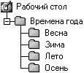

1. Создайте два текстовых документа:   
   **Новый год** в папке **Зима**   
   **8 марта** в папке **Весна**.
2. Откройте папку **Год** на диске **Р:**
3. Скопируйте файлы, находящиеся в папке **Год** в папки на вашем **Рабочем столе** в соответствии с их названием. (Например, документ **Лыжи** скопируйте в папку **Зима**, а документ **Капель** – в папку **Весна**).

*Для удобства работы расположите окна открытых папок так, чтобы они не перекрывались и занимали примерно половину экрана.*

1. Скопируйте документ **Поздравить** в папку **Времена года**.
2. Откройте документ **Поздравить** в папке **Времена года**, внесите исправления и сохраните под именем **День рожденья** в папке, соответствующего времени года.
3. Переместите папку **Времена года** на диск **Н**:
4. Переименуйте файл **Ромашка** в файл **Цветы**.
5. Найдите 3 графических файла в папке **Времена года** на диске **Н** и выполните указанные в них задания.

## § 3. ЗНАКОМСТВО С ТЕКСТОВЫМ РЕДАКТОРОМ WORD

### Добавление панелей инструментов

Выполните команду ***Вид / Панели инструментов*** и выберите нужную панель.

### Линейка форматирования

Горизонтальная линейка в верхней части окна документа, размеченная в единицах измерения (сантиметрах). Если горизонтальная линейка отсутствует – команда ***Вид/*** ***Линейка***.

### Масштаб изображения

Изменения масштаба – кнопка ***Масштаб*** (100%, по ширине страницы, по ширине текста и др.).



### Режимы просмотра документов

Устанавливаются соответствующими кнопками в нижней части окна или командами пункта меню ***«Вид»***.

|  |  |  |
| --- | --- | --- |
| **Основные режимы просмотра** | | |
| **Режим** | **Кнопка** | **Описание** |
| **Обычный** |  | Предназначен для ввода, редактирования и форматирования текста. Разметка страницы отображается в упрощенном виде, что ускоряет ввод и редактирование текста. |
| **Разметка страницы** |  | Все элементы отображаются так же, как они будут напечатаны на бумаге. |

### Сохранение документа

Чтобы в ***первый раз*** сохранить документ, необходимо выполнить любую из команд ***«Сохранить»*** или ***«Сохранить как...»*** (кнопка ).

Повторное сохранение документа после его редактирования – команда ***«Сохранить».*** Документ сохраняется под тем же именем.

Сохранение документа в другом месте или под другим именем – команда ***«Сохранить*** ***как***...***».***

По умолчанию файлам всех документов присваивается

тип файла – ***Документ Word*** и расширение – ***doc***.

Изменять его не следует.

### Режим показа непечатаемых знаков

Режим вывода на экран специальных символов можно использовать для контроля разбиения текста на абзацы. Задается с помощью кнопки ***«Непечатаемые знаки»***  панели инструментов ***Стандартная***. В этом режиме на экран выводятся *непечатаемые символы,* в частности – *маркер абзаца* ¶. Он помещается в том месте текста, где была нажата клавиша [**Enter**]. Отменить режим можно, щелкнув мышкой по этой кнопке еще раз.

### Правила ввода текста:

* Нажимайте клавишу [**Enter**] только при необходимости начать новый абзац!
* **Не желательно** использовать подряд несколько пробелов.
* Пробел обязателен после любого знака препинания.
* Знак «дефис» ставится без пробела.
* Знак «тире» выделяется пробелом с двух сторон.
* Слова, заключенные в кавычки или в скобки, не должны отделяться от них пробелом.

### Редактирование

[**Delete**] – удаление символа **справа** от курсора;

[**BS**] или [**←**] – удаление символа **слева** от курсора.

При удалении одного символа оставшиеся справа символы строки сдвигаются влево на одну позицию.

Команды ***Правка / Отменить*** и ***Правка /Вернуть*** (или кнопки ) позволяют отменить (вернуть) последние выполненные операции.

**Объединение двух строк в одну**:

* или установите курсор в конец первой строки и нажмите клавишу[**Delete**]**;**
* или подведите курсор в начало второй строки и нажмите клавишу [**BS**]**.**

**Разделение строки на две** – установите курсор перед символом, который должен оказаться первым на другой строке, и нажмите клавишу [**Enter**]**.**

**Вставка пустой строки** между двумя существующими–подведите курсор в конец первой или в начало второй строки и нажмите клавишу [**Enter**]**.**

**Удаление пустой строки** – поставьте курсор в эту строку и нажмите клавишу [**Delete**]или[**BS**]**.**

**Переход на новую строку, без оформления нового абзаца –** установите курсор перед символом, который должен оказаться первым на другой строке, и нажмите клавиши [**Shift**] + [**Enter**].

### Знаки препинания в русском регистре

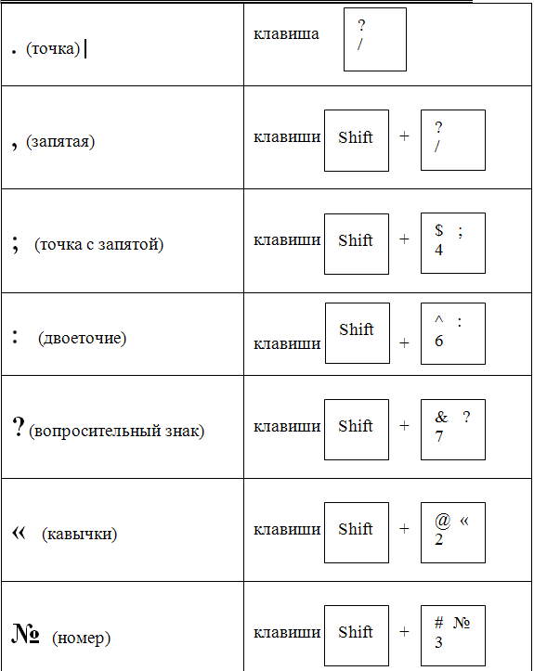 

#### Практическое задание 3-1

Прочитайте презентацию ***Правила ввода.***

#### Практическое задание 3-2

Запустите текстовый редактор Word, наберите текст и сохраните в своей папке под именем ***Особенности ввода текста***.

Особенности ввода текста

Чтобы вставить дефис нужно нажать клавишу [-] на основной или цифровой клавиатуре:

**-**

Чтобы вставить короткое тире нужно нажать комбинацию клавиш:

[Ctrl] + [Num]+ [**-**]на цифровой клавиатуре

**–**

Чтобы вставить длинное тире нужно нажать комбинацию клавиш:

[Alt] + [Ctrl] + [Num]+ [**-**]на цифровой клавиатуре

**—**

Чтобы вставить многоточие нужно нажать комбинацию клавиш:

[Alt] + [Ctrl] + [**.**]

**…**

Чтобы вставить неразрывный пробел нужно нажать комбинацию клавиш:

[Ctrl] + [Shift] + [Пробел]

8 889 654

#### Практическое задание 3-3

Запустите текстовый редактор Word, наберите текст и сохраните в своей папке под именем ***Янтарный кабинет***.

Янтарный кабинет был создан мастером Готфридом Тюссо для прусского короля Фридриха I.

В 1717 году уже его сын, король Фридрих Вильгельм I преподнес кабинет Петру I в качестве дипломатического подарка. Янтарный кабинет упаковали и с большими предосторожностями переправили в Санкт-Петербург.

Однако привезенный с большими предосторожностями в Россию янтарный кабинет так и не был смонтирован при жизни Петра I. Янтарные панно на протяжении целого ряда лет находились в людских покоях Летнего дворца, где располагалась своего рода домашняя «кунсткамера» императора.

В 1743 императрица Елизавета Петровна поручила мастеру Александру Мартелли под присмотром обер-архитектора Ф. Б. Растрелли «исправить» кабинет. К 1770 году под надзором Растрелли кабинет преображается в знаменитую Янтарную комнату Екатерининского дворца в Царском Селе, существенно увеличившись в размерах и роскоши. В застекленных витринах Янтарного кабинета хранилось одно из самых значительных в Европе собраний янтарных изделий XVII-XVIII веков немецких, польских и петербургских мастеров

#### Практическое задание 3-4

Выполните задание из файла ***Исправления.***

## § 4. ПРОВЕРКА ПРАВОПИСАНИЯ. ПЕРЕНОСЫ

Проверка орфографии и грамматики – команда ***Сервис*** / ***Правописание*** или кнопка .

Настройка проверки орфографии и грамматики – команда ***Сервис / Параметры – Правописание.***

Выбор языка для проверки орфографии – команда ***Сервис / Язык – Выбрать язык***.

Установка режима расстановки переносов – команда ***Сервис / Язык – Расстановка переносов***.

#### Практическое задание 4-1

Выполните задание из файла ***Исправление ошибок 1.***

#### Практическое задание 4-2

Запустите текстовый редактор Word, наберите текст. **Включите режим расстановки переносов слов.** Сохраните документ в своей папке под именем ***Корсика***.

Корсика

Корсика – один из прекраснейших островов Средиземного моря. Это и Франция, и особое «государство в государстве», в котором живут не французы, а корсиканцы. На Корсике Вы найдете удивительнейшие сочетания и новые возможности для отдыха. Первозданная природа, подводное плавание, охота…

Здесь есть прекрасные отели с термальными комплексами.

На Корсике имеется 12 горных вершин, лежащих на высоте более чем 25000 м над уровнем моря. 125 горных вершин имеют высоту 200-2500 м, а 101 гора – 150-200 м. Имеется 144 горных перевала на высоте от 1500 до 1750 м! Горные вершины и глубокие долины, горные ручьи и сосновые леса, вековые деревья – легенда лесной чащи. Как жители Северной Европы, Вы насладитесь мягким климатом этого чарующего острова и его ни с чем несравнимыми ароматами.

Бюро путешествий «Sonning Reisen» предлагает для путешествия по Корсике следующие маршруты:

1-ый день: Санта-Джулия – Сан-Джованни (хорошее автобусное сообщение). Первая ночевка в типичной городской деревне.

2-ой день: перевал Сан-Джовании – Аркаротта. Крутой подъем по смешанному лесу до перевала Сан-Буки, оттуда дорога ведет к вершине. Долины Алезани и Орецца. Маленькие горы, деревушки, спрятанные в глухих лесах. Перевал Аркаротта. Ужин и ночлег.

3-ий день: перевал Аркаротта – Залана. Дубравы. Многочисленные родники. Стада скота. Старые часовни. Переход из Пьянелло в Загану. Ужин и ночлег.

## § 5. ВЫДЕЛЕНИЕ ОБЪЕКТОВ. РЕДАКТИРОВАНИЕ ДОКУМЕНТА

### Правила выделения объектов:

| **Объект выделения** | **Действия** |
| --- | --- |
| **Снять**  **выделение** | Щелчок левой клавишей мыши в любом месте документа. |
| **Слово** | Двойной щелчок левой клавишей мыши по слову. |
| **Строка** | Щелчок левой клавишей мыши в зоне выделения (в левой части окна, где указатель принимает форму ⬀ ). |
| **Несколько строк** | При нажатой левой клавише мыши протащите указатель по зоне выделения. |
| **Абзац** | Двойной щелчок левой клавиши мыши в зоне выделения. |
| **Произвольный фрагмент** | * Протащите указатель мыши от начала до конца фрагмента, при нажатой левой клавише.   На клавиатуре: стрелками управления курсора, при нажатой клавише [**Shift**]. |
| **Несмежные фрагменты** | Выделите первый фрагмент, а все следующие – при нажатой клавише [**Ctrl**]. |
| **Весь документ** | Меню ***Правка /Выделить все***. |

### Копирование фрагмента

* выделите копируемый фрагмент;
* выполните команду ***Правка*** / ***Копировать*** или нажмите одноименную кнопку . Фрагмент будет помещен в буфер обмена, и останется на прежнем месте в документе;
* установите курсор ввода в то место, куда планируется вставить копируемый фрагмент;
* выполните команду ***Правка*** / ***Вставить*** или нажмите одноименную кнопку .

Выполнить копирование фрагмента текста можно, используя прием мыши «перетащить и отпустить» при нажатой клавише [**Ctrl**][[1]](#footnote-1).

### Перемещение фрагмента

* выделите перемещаемый фрагмент;
* выполните команду ***Правка*** / ***Вырезать*** или нажмите одноименную кнопку ;
* установите курсор ввода в то место, куда планируется вставить перемещаемый фрагмент;
* выполните команду ***Правка*** / ***Вставить*** или нажмите одноименную кнопку .

Выполнить перемещение фрагмента документа можно, используя прием мыши «перетащить и отпустить».

### Удаление фрагмента

* выделите удаляемый фрагмент;
* нажмите клавишу [**Delete**]***.***

#### Практическое задание 5-1

Выполните задание из файла ***Азбука.***

#### Практическое задание 5-2

Запустите текстовый редактор и выполните работу.

**Часть I.** Наберите следующий текст:

[1] Василиса спросила, сколько у Кощея сундуков с золотом.

[2] Задача № 130

[3] Григорий Остер

[4] Сколько лет будет невесте Кощея в день свадьбы?

[5] Василиса обещала выйти за Кощея тогда, когда у него будет 30 000 сундуков, полных золотом.

[6] Кощей сказал, что у него 27 360 сундуков, полных золота, и каждый год прибавляется еще по 33 сундука.

[7] Задачник по математике.

[8] Когда Василисе Премудрой исполнилось 18 лет, Кощей Бессмертный решил взять ее замуж.

Сохраните документ под именем ***Заготовка***.

**Часть II.** Выполните следующие действия:

1. Расставьте абзацы в следующем порядке:

|  |  |
| --- | --- |
| * первый аб­зац - [3]; * второй - [7]; * третий - [2]; | * четвертый - [8] и [1]; * пятый - [6] и [5]; * шестой - [4]. |

1. Скобки и цифры удалите.
2. Решите задачу и напечатайте ответ. Сохраните документ под именем ***Григорий Остер***.

#### Практическое задание 5-3

Выполните задание из файла ***Редактирование.***

## § 6. ФОРМАТИРОВАНИЕ СИМВОЛОВ

### Форматирование символов

Форматирование применяется для выделенного фрагмента. Можно:

* или выполнить команду ***Формат / Шрифт*** (открывается окно, содержащее две вкладки ***Шрифт*** и ***Интервал***);
* или использовать более быстрый вариант, но с ограниченными возможностями – кнопки панели инструментов ***Форматирование******.***

Если форматируемым фрагментом является слово, то достаточно поместить в него курсор ввода.

### Правила по использованию шрифта

* в одном документе не рекомендуется использовать много шрифтов разного вида, цвета и размера;
* для колонок используется шрифт более мелкий, особенно, если они выровнены по ширине;
* чем длиннее строки текста, тем крупнее должен быть шрифт.

#### Практическое задание 6-1

Прочитайте презентацию ***Шрифты.***

#### Практическое задание 6-2

Выполните задание из файла ***Форматирование символов***.

#### Практическое задание 6-3

Наберите и отформатируйте текст в соответствии с содержанием. Сохраните документ под именем ***Возможности оформления текста***.

Word предоставляет широкий выбор способов оформления текста. Для цветной печати используются шрифты разных цветов: красный, изумрудный, синий и др.

Любой фрагмент текста может быть подчеркнут: волнистая синяя линия, двойная зеленая линия, стандартное подчеркивание; только слова и т.д.

Диалоговое окно **Шрифт** позволяет видоизменять текст, выбирая различные эффекты: ~~зачеркнутый текст~~, двойное зачеркивание, контур, верхний индекс, нижний индекс и др.

Используя вкладку **Интервал** диалогового окна **Шрифт**, можно менять:

1) смещение по отношению к основной строке: смещение вверх на 3 пт, смещения нет, смещение вниз на 3 пт;

2) межсимвольный интервал: обычный, разряженный на 2пт, уплотненный на 1 пт.;

3) горизонтальное масштабирование букв: масштаб 50%, масштаб 100%, масштаб 150%.

При оформлении текста документов, предназначенных для экранного просмотра, может быть использована анимация текста (вкладка **Анимация** диалогового окна **Шрифт**): мерцание, фейерверк и др.

#### Практическое задание 6-4

Наберите и отформатируйте текст. Сохраните документ под именем ***Индексы***.

***Основные витамины***

Витамины А1, В1, В2, В12, С, D необходимо хранить в сухом, тёмном месте при температуре 18-25 градусов.

***Множители***

Гига=109

Мега=106

Нана=10-9

***Математические преобразования***

(а1+а2)2=а12+а22+2\*а1\*а2

(с3+d4)\*в3=с3\*в3+d4\*в3

4\*а1+в2-с-а1+2\*в2=(4\*а1-а1)-с +(в2+2\*в2)

***Химические формулы***

H2O – вода, О2 – кислород, SiO2 – оксид кремния, *C2H4* – этилен, *CH4* – углеводород.

***Единицы измерения***

Площадь измеряется в метрах квадратных S=м2

Объём измеряется в метрах кубических V=м3

## § 7. ФОРМАТИРОВАНИЕ АБЗАЦОВ

Абзац – фрагмент текста, заканчивающийся нажатием клавиши [**Enter**].

### Параметры абзаца

*Абзацный отступ* – расстояние между абзацем и левым или правым полем. Отрицательный отступ называется выступом.

*Выравнивание по горизонтали* – может быть по левому краю, по правому краю, по центру или по ширине.

*Междустрочное расстояние* – расстояние между строками текста в абзаце. По умолчанию используется одинарный интервал, то есть интервал, равный самому высокому символу в данной строке.

*Интервал между абзацами* – расстояние по вертикали до и после абзаца.

*Положение на странице:*

* + - запрет висячих строк – запрет печати последней строки абзаца в начале следующей страницы и печати первой строки абзаца внизу страницы;
    - не разрывать абзац – все строки абзаца печатаются на одной странице;
    - не отрывать от следующего – запрет переноса следующего абзаца на следующую страницу (используется для заголовков);
    - с новой страницы – добавление принудительного разрыва страницы перед абзацем.

### Форматирование абзаца

Форматирование применяется к выделенному фрагменту (если выделение отсутствует, то к абзацу, в котором находится курсор):

* или выполните команду ***Формат – Абзац*** (открывается окно, содержащее две вкладки ***Отступы и интервалы*** и ***Положение на странице***);
* или используйте маркеры горизонтальной линейки форматирования и кнопки панели инструментов ***Стандартная*** , .

|  |
| --- |
| Не пользуйтесь клавишей [**Пробел**]  для установки отступа первой строки! |

#### Практическое задание 7-1

Выполните задание из файла ***Форматирование абзацев.***

#### Практическое задание 7-2

Откройте документ ***Корсика***. Выполните редактирование и форматирование. Сохраните документ под именем ***Реклама***.

**КОРСИКА**

*Бюро путешествий*

*«Sonning Reisen»*

Маршрут путешествия

**1-ый день:** Санта-Джулия – Сан-Джованни (хорошее автобусное сообщение). Первая ночевка в типичной городской деревне.

**2-ой день**: перевал Сан-Джовании – Аркаротта. Крутой подъем по смешанному лесу до перевала Сан Буки, оттуда дорога ведет к вершине. Долины Алезани и Орецца. Маленькие горы, деревушки, спрятанные в глухих лесах. Перевал Аркаротта. Ужин и ночлег.

**3-ий день**: перевал Аркаротта – Залана. Дубравы. Многочисленные родники. Стада скота. Старые часовни. Переход из Пьянелло в Загану. Ужин и ночлег.

#### Практическое задание 7-3

Наберите и отформатируйте текст. Сохраните документ под именем ***Восточное печенье***.

**ВОСТОЧНОЕ ПЕЧЕНЬЕ**

Очищенные грецкие орехи, вымытые и просушенные изюм и курагу нарезать кусочками и перемешать. Яйца растереть с сахаром, всыпать соду, муку, размешать.

Соединить все вместе и получившуюся очень густую массу выложить на сковородку, смазанную маслом и выложенную промасленной бумагой. Печь 25-30 минут в духовке при средней температуре.

Готовое печенье выложить на блюдо, снять бумагу, остудить и нарезать кусочками.

***Для 700-800г печенья требуется:***

изюм – 200г

грецкие орехи – 200г

курага – 200г

сахар – 200г

мука – 200г

2 яйца

#### Практическое задание 7-4

Наберите и отформатируйте текст. Сохраните документ под именем ***Каламбур***.

Каламбур – игра слов, шутка, основанная на комических обыгрываниях сходства равнозначных слов.

*Яков Козловский*

**РАК И ГУСЬ**

Раку гусь твердил ***одно***:

– Ты ударь клешнёй ***о дно***

И на берег ***из реки***!

Вылезь, мудрость ***изреки***!

Я послушать ***выйду, Рак***…

Рак ответил: – ***Вы дурак***!

## § 8. ФОРМАТИРОВАНИЕ СТРАНИЦ, ИСПОЛЬЗОВАНИЕ ГРАНИЦ И ЗАЛИВКИ, ВСТАВКА СИМВОЛОВ

### Форматирование страниц

Установка формата бумаги, ее ориентации и полей выполняется с использованием команды ***Файл*** /***Параметры страницы***.

### Просмотр документа перед печатью

* или команда ***Файл / Предварительный просмотр;***
* или щелчок мыши по одноименной кнопке  ***.***

Выход из режима ***Просмотр*** – щелчок по кнопке ***Закрыть***.

### Выделение фрагментов текста

* или команда ***Формат /Границы и заливка*** (вызывает окно, содержащее вкладки ***Граница*** и ***Заливка***)***;***
* или одноименные кнопки панели инструментов  ;

Можно использовать инструмент ***Выделение цветом*** .

### Обрамление страниц

Команда ***Формат /Границы и заливка*** – ***Страница***.

### Вставка символов, которых нет на клавиатуре

* выполните команду ***Вставка / Символ***;
* в появившемся диалоговом окне выберите нужный шрифт;
* в таблице символов выберите символ;
* последовательно нажмите кнопки ***Вставить*** и ***Закрыть***.

Например: символы 🕿 и 🖂 можно найти, используя шрифт **Wingdings,** греческие символы **(χ φ λ)** иматематические–шрифт **Symbol,** множество интересных значков и занимательных картинок –шрифт **Webdings**, знак **§** – шрифт **обычный.**

#### Практическое задание 8-1

Выполните задание из файла ***Форматирование страниц.***

#### Практическое задание 8-2

Создайте и оформите документ в соответствии с образцом. Сохраните документ под именем ***Заголовки***.

ЗАО МНТ

🖂 198333, Санкт-Петербург

Ленинский проспект, д.117

ООО «Мираж»

🖂 196987, Санкт-Петербург,

ул. Набережная, д.44

🕿 (812) 86-6-54

#### Практическое задание 8-3

Создайте и оформите документ в соответствии с образцом. Сохраните документ под именем ***Решение***.

**Решение задачи**

Самолет Ил-62 имеет четыре двигателя, сила тяги каждого 103кН. Какова полезная мощность двигателей при полете самолета со скоростью 864 км/ч?

**V**=864 км/ч=240 м/с

**F**=103 кН=1,03\*105Н

**N** – ?

*Решение*

Полезная мощность **N** двигателей равна отношению механической работы **А** ко времени **t**: **N=A/t**.

Механическая работа равна A=FS ⇒ N=A/t ⇔ N=FS/t.

Так как при равномерном движении V=S/t ⇒ N=FV.

N=1,03 \* 105Н \* 240м/с≈ 2,5 \* 107 Вт = 250 кВт.

Ответ: 250 кВт.

#### Практическое задание 8-4

Создайте и оформите документ в соответствии с образцом. Сохраните документ под именем ***1710***.

**1710**

***...И вновь я вижу пред собой***

***Дней прошлых гордые следы…***

***А.С.Пушкин***

История города берет начало в XVIII столетии. Во время Северной войны со шведами **Петр I** нашел этот край обезлюдевшим, запустевшим. Первое упоминание о будущем Царском Селе относится к августу 1702 года. Во время наступательных действий на Ижорской земле **Петр I** писал командовавшему здесь Апраксину, чтобы он не жег селения, которые «*самим же нам строить придется*».

С 1703 года Сарская мыза принадлежит царскому любимцу **А.Д. Меншикову**, который с 1708 года начал вести здесь планомерное хозяйство, заселяя усадьбу и окрестные земли артелями плотников и пашенными крестьянами.

 В 1708 году **Петр** решил часть владения **Меншикова** передать своей жене **Екатерине Алексеевне**, ещё не объявленной государыней. Датой основания Царского Села считается **24 июня 1710 года**.

Как только **Екатерина** вступила во владение Сарской мызой, которая стала с 1728 года официально именоваться Царским Селом, она деятельно принялась за её улучшение. Императрица заложила небольшой парк. В парке насадили ольховые рощи и еловые аллеи, плодовый сад, устроили парники и оранжереи.

Расширение Царского Села увеличило число дворцовых служащих. Рядом с резиденцией выросла слобода. Постройки, стоявшие совсем близко к императорскому дворцу, образовали сначала Садовую, а затем Служительную и Малую улицы.

#### Практическое задание 8-4

Создайте и оформите документ в соответствии с образцом. Сохраните документ под именем ***Чудо***.

***Чудо Силиконовой Долины***

*Мог ли кто-нибудь сорок лет назад   
предположить, что восемь раздраженных инженеров, выходивших из лаборатории полупроводников в Калифорнии, положат начало целой цепочке удивительных событий в истории американского бизнеса*?

Эти молодые инженеры, средний возраст которых не превышал 30 лет, позже станут широко известны как **«Вероломная Восьмерка».** Именно они основали корпорацию Fairchild Semiconductor Corp., которая стала пионером производства микросхем из кремния. Но важнее то, что эти инженеры заложили новые традиции, на основе которых выросла **Силиконовая Долина.**

Долина протянулась на 40 км от города **Сан-Хосе** на юго-западе до **Пало-Алто** на северо-западе. Здесь основались многочисленные корпорации и заводы, которые в качестве основного материала в производстве полупроводниковых элементов для компьютерных микросхем использовали кремний (**silicon** - кремний).

## § 9. ГОТОВЫЕ РИСУНКИ

### Вставка рисунков из коллекции

Выполните команду ***Вставка /Рисунок – Картинки***.

### Вставка рисунков из файла

Выполните команду ***Вставка /Рисунок – Из файла***.

### Изменение размеров рисунков

Указателем мыши, используя маркеры рисунка.

### Изменение параметров рисунка

Панель ***Настройка*** ***изображения***, которая позволяет:

* изменить контрастность и яркость;
* 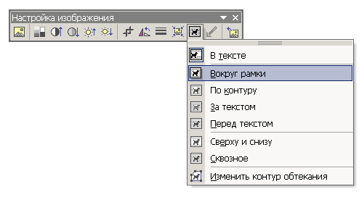обрезать часть рисунка;
* повернуть рисунок;
* изменить цветовую схему (авто, оттенки   
  серого, черно-белое, подложка);
* установить обрамление;
* установить обтекание текстом.

Команда ***Обтекание текстом*** определяет взаимное расположение текста и рисунка.

Вместо панели ***Настройка изображения,*** можно воспользоваться командой ***Формат*** / ***Рисунок***.

### Изменения порядка слоев рисунка

* щелкните по рисунку правой клавишей мыши;
* выберите команду ***Порядок*** и нужную опцию: на задний план, на передний план, назад, вперед и т.д.

### Группировка рисунков

* для выделения нескольких объектов щелкните на каждом из них левой клавишей мыши, удерживая нажатой клавишу [**Shift**];
* щелкните по выделенным объектам правой клавишей мыши;
* выберите команду ***Группировка*** / ***Группировать***.

### Копирование / перемещение рисунка

Перемещение правой / левой клавишей мыши. В зависимости от вида обтекания рисунка, форма указателя мыши может быть разной:

– для рисунка с обтеканием «*в тексте*»; новое местоположение рисунка определяет указатель вида ,



– для всех остальных видов обтекания.



### Удаление рисунка

Выделите рисунок и нажмите клавишу [**Delete**].

#### Практическое задание 9-1

Создайте и оформите документ в соответствии с образцом. Сохраните документ под именем ***Открытка***.

**SO01380_**NA00826_



***С новым годом!***

so01962_so01962_so01962_so01962_so01962_so01962_so01962_so01962_so01962_so01962_so01962_so01962_

#### Практическое задание 9-2

Откройте документ ***Восточное печенье*** и оформите в соответствии с образцом. Сохраните документ под именем ***Печенье***.

C:\Users\lena\AppData\Local\Microsoft\Windows\Temporary Internet Files\Low\Content.IE5\IA1N51WM\j0415562[1].wmf

**ВОСТОЧНОЕ ПЕЧЕНЬЕ**

Очищенные грецкие орехи, вымытые и просушенные изюм и курагу нарезать кусочками и перемешать. Яйца растереть с сахаром, всыпать соду, муку, размешать.

C:\Users\lena\AppData\Local\Microsoft\Windows\Temporary Internet Files\Low\Content.IE5\A0DKJN1G\j0396914[1].wmfСоединить все вместе и получившуюся очень густую массу выложить на сковородку, смазанную маслом и выложенную промасленной бумагой. Печь 25-30 минут в духовке при средней температуре.

Готовое печенье выложить на блюдо, снять бумагу, остудить и нарезать кусочками.

***C:\Users\lena\AppData\Local\Microsoft\Windows\Temporary Internet Files\Low\Content.IE5\IS7QK258\j0396778[1].wmfДля 700-800г печенья требуется:***

изюм – 200г

грецкие орехи – 200г

курага – 200г

сахар – 200г

мука – 200г

2 яйца

#### Практическое задание 9-3

Создайте и оформите документ в соответствии с образцом. **Сгруппируйте рисунок**. Сохраните документ под именем ***Картинка***.



#### Практическое задание 9-4

Откройте документ ***Реклама*** и оформите его рисунками соответствующей тематики. Сохраните документ под именем ***Путешествие***.

## § 10. ГРАФИЧЕСКИЕ ОБЪЕКТЫ

### Вставка объекта WordArt

* или выполните команду ***Вставка /*** ***Рисунок / Объект WordArt*** ;
* или щелкните по кнопке  на панели инструментов ***Рисование***.

Панель инструментов ***WordArt*** позволяет изменить содержание текста, форму объекта, цвет букв, расположение текста, направление текста и т.д.

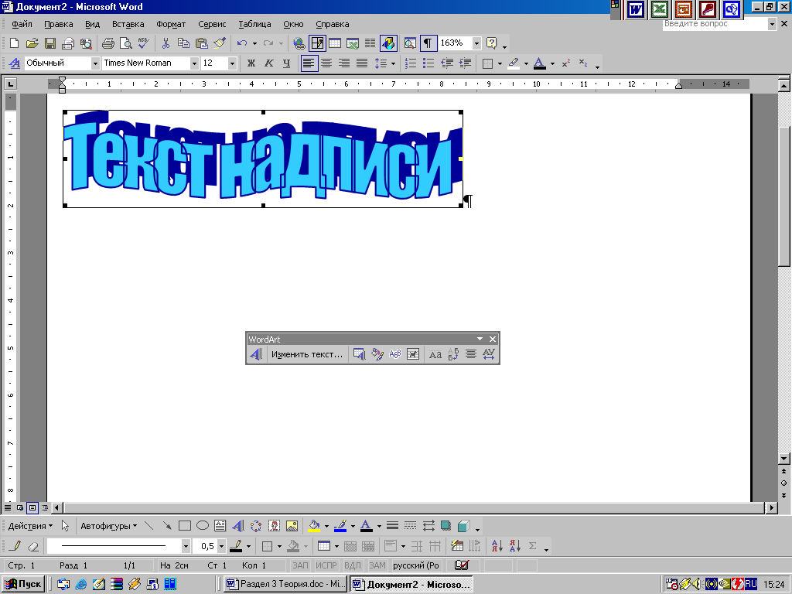

### Буквица

* выделите абзац (или установите в него курсор);
* выполните команду ***Формат / Буквица.***

#### Практическое задание 10-1

Откройте документ ***Азбука.*** Установите **формат бумаги А5**. Оформите абзацы буквицами, сделайте заголовок с использованием ***WordArt***, добавьте рисунки. Сохраните документ под именем ***Алфавит***.

#### Практическое задание 10-2

Создайте и оформите документ: сделайте заголовок с использованием ***WordArt***, абзацы оформите буквицами, добавьте рисунки. Сохраните документ под именем ***Ара***.

Попугаи ара являются крупнейшими представителями отряда Попугаеобразных. Лишь один Черный какаду может поспорить с крупными видами ара, да и то лишь по поводу величины клюва.

Характерные черты крупных ара – довольно большой клюв, кончик которого довольно круто загнут и сравнительно длинный хвост.

Красивое яркое оперение, живой ум и недюжинные интеллектуальные способности делают этих птиц прекрасными друзьями и компаньонами, приносящими много радости, и минимум хлопот.

В России представителей этого семейства не много. Мало их, потому что это самые дорогие попугаи из всех содержащихся в неволе, стоимость одной птицы может достигать $20 000.

Не рекомендуется заводить этих птиц, людям, которые прежде не имели положительного опыта содержания крупных и средних попугаев.

Если же вы не сможете справиться с характером этой птицы, вы получите нервное истеричное создание, способное свести с ума кого угодно своими ужасными криками. А огромный мощный клюв станет настоящим врагом вашей квартиры. Перед ним ничто не сможет устоять. А уж если раздраженная птица слегка прихватит ваш палец, вы вполне можете остаться без оного.

#### Практическое задание 10-3

Создайте и оформите документ в соответствии с образцом. Файл с фотографией находится на диске **Р**. Сохраните документ под именем ***Гимназия***.

## ул. Набережная д.12

З

дание строилось с 1864 по 1870 год по проекту известного мастера, так называемого русского стиля, *И. А. Монигетти*. Строительные **Books1**работы вел *А. Ф. Видов*. Внешний облик здания характеризуется сочетанием архитектурных деталей, свойственных западноевропейскому и русскому ренессансу XVII века. Все это характерно и для эпохи эклектики. Спаренные арочные окна с декоративными колонками, аркатурные пояса, кокошники, резные наличники, наконец, купол – элементы средневековой культовой архитектуры, широко ис­пользовавшейся в светском строительстве в Европе и России.

И

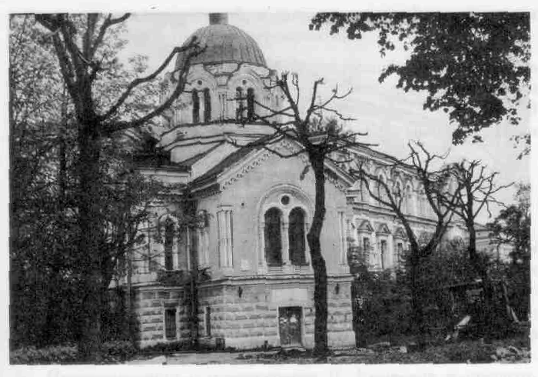мператор Александр II разрешил открыть в этом здании классическую гимназию. В течение десяти лет на рубеже двух веков директором этой гимназии был поэт, переводчик, ученый ***И. Ф. Анненский***. Среди ее выпускников множество людей, принесших славу нашему Отечеству: академик ***М.Ф. Глазунов***, артист ***М.И. Царев***, режиссер ***Н.П. Акимов***, поэты ***Н.С. Гумилев***, ***Н.А. Оцуп***, ***В.А. Рождественский***.

#### Практическое задание 10-4

Создайте и оформите документ в соответствии с образцом. Сохраните документ под именем ***Зооцентр***.

***КРУПНЕЙШИЙ ЗООЦЕНТР!***

j0200351

*Домашний*

*любимец*

Только у нас:

j0304933самый широкий выбор домашних животных: все от грызунов, кроликов, птиц до хамелеонов, игуан и шиншилл; огромный выбор аквариумных рыбок и растений; единственная в Пушкине ветеринарная аптека и множество литературы о Ваших любимцах.

***В***

***ас ожидает приятная атмосфера, бесплатные консультации профессионалов и низкие цены.***

MCj03598690000[1]✂ Пожалуйста, вышлите мне бесплатные брошюру и прейскурант.

Имя: \_\_\_\_\_\_\_\_\_\_\_\_\_\_\_\_

Адрес: \_\_\_\_\_\_\_\_\_\_\_\_\_\_\_\_\_\_\_\_\_\_\_\_\_\_\_

Тел.: \_\_\_\_\_\_\_\_\_\_\_\_

*Отправьте этот купон по адресу:*

*ЗАО ЗООЦЕНТР РОССИЯ, г. Иваново, ул. Церковная, д. 44*

## § 11. ТАБУЛЯЦИЯ

При нажатии на клавишу [**Tab**] в текст документа вставляется непечатаемый символ табуляции «**→»**, а курсор перемещается к следующей позиции табуляции.

### Установка табуляторов

Устанавливаемые на линейке табуляторы могут быть одного из следующих видов: по левому краю ; по центру ; по правому краю , по разделителю :

* установите вид табулятора щелчком мыши по кнопке выбора табулятора, расположенной в начале линейки форматирования;
* установите расположение табулятора щелчком мыши в выбранной позиции нижней части линейки форматирования.

### Форматирование табулятора

Выполните команду ***Формат / Табуляция.*** Выбрать вид выравнивания табулятора и заполнитель.

### Удаление табулятора

* или «вытащите» его за границу горизонтальной линейки;
* или выполните команду ***Формат / Табуляция – Удалить.***

#### Практическое задание 11-1

Создайте и оформите документ в соответствии с образцом. Сохраните документ под именем ***Табуляторы***.

**СКОРОСТЬ**

Миль/час 20 30 40 50 60 70 80

Км/час 32 48 64 80 96 112 128

**Единицы измерения длины**

Метр. По определению, принятому во Франции в 1791, метр был равен 1\*10-7 части четверти длины парижского меридиана.

***С 1983 года метр равен расстоянию, которое проходит в вакууме свет за 1/299792458 доли секунды.***

Миллиметр mm/millimeter тысячная доля метра

Ярд yd/yard 91,44 сантиметра

Миля mi/mile 1609,344 метра

Дюйм in/inch 2,54 сантиметра

**Крупнейшие острова Европы**

***Название Площадь, км2***

Великобритания 229 979

Исландия 103 000

Ирландия 84 000

Новая Земля 82 600

Шпицберген 62 700

Сардиния 23 813

**Государственные правители России**

***Имя Титул Годы правления***

Рюрик Варяжский Князь Новгородский 862-879

Олег Вещий Князь Новгородский 879-912

Игорь Рюрикович Великий князь Киевский 912-945

Ольга Святая Княгиня Киевская 945-957

Святослав Игоревич Великий князь Киевский 957-972

#### Практическое задание 11-2

Создайте и оформите документ в соответствии с образцом. Сохраните документ под именем ***Мелочи жизни***.

***Мелочи жизни***

**Сантиметры в дюймах**

***Единицы длины***

Миля (США) = 1,60934 км

Кабельтов = 185,2 м

Ярд = 914,4 м

Фут = 304,8 мм

Дюйм = 25,4 мм

***Единицы площади***

Акр = 4046,86 м2

Квадратный фут = 929,030 см2

***Единицы объема***

Пинта сухая (США) = 0,550610 дм3

Галлон сухой (США) = 4,40488 дм3

Баррель нефтяной = 158,987 дм3

***Единицы массы***

Фунт = 0,453592 кг

Унция = 28,3495 г

***Мелочи жизни***

***График разводки мостов***

Александра Невского 2.35 – 4.50

Дворцовый 1.55 – 3.05; 3.15 – 4.45

Литейный 2.10 – 4.35

Троицкий 2.00 – 4.40

***Мелочи жизни***

tn00330_**277-47-67**

**274-27-88**

**274-38-47**

**Невский 134**

Швейцария 8 дней $947

Англия (обучение, классика) от $470

Швеция (авиа) от $350

Испания от $479

Израиль (классика, отдых) от $650

## § 12. НУМЕРОВАННЫЕ И МАРКИРОВАННЫЕ СПИСКИ

### Создание списка

Выделите абзацы, которые нужно оформить в виде списка. Если выделенных абзацев нет, то оформляться в виде списка будет вновь набираемый текст:

* или выполните команду ***Формат / Список*** – ***Нумерованный*** или ***Маркированный***;
* или нажмите кнопки ***Нумерация***  или ***Маркеры***  панели инструментов ***Форматирование.***

#### Практическое задание 12-1

Создайте и оформите документ в соответствии с образцом. Сохраните документ под именем ***Термометр***.

**Цифровой термометр для пластиковых окон**

j0403885[1]Цифровые электронные термометры устанавливаются в помещении и могут одновременно отображать на дисплее уличную и комнатную температуры, а также обладают многими полезными функциями, недоступными для других видов термометров:

* они могут запоминать и отображать минимальные и максимальные температуры;
* отображать текущее время, относительную влажность воздуха;
* сигнализировать о повышении или понижении температуры;
* иметь встроенный будильник.

Чтобы измерить температуру воздуха дома и на улице, установите термометр в удобном месте. Водонепроницаемый термосенсор, находящийся на конце специального кабеля, разместите за окном.

Диапазон температур:

* дом: от -10°С до +50°С,
* улица: от -50°С до +70°С.

#### Практическое задание 12-2

Создайте и оформите документ в соответствии с образцом. Сохраните документ под именем ***Меню***.

**j0407948[1]Меню школьной столовой**

**Понедельник**

1. Каша манная молочная с джемом
2. Чай с сахаром
3. Сдоба выборгская
4. j0411210[1]Яблоко

***Свободное меню***

* *Салат из крабовых палочек*
* *Салат из свежей капусты*
* *Салат Мария*
* *Яйцо под майонезом*
* *Тефтели мясные*
* *Каша молочная рисовая*
* *Напиток клюквенный*

#### Практическое задание 12-3

Создайте и оформите документ в соответствии с образцом. Сохраните документ под именем ***Перенос слов в документе***.

# Автоматическая расстановка переносов

1. Выберите команду ***Язык*** в меню ***Сервис***, а затем – команду ***Расстановка*** ***переносов***.
2. Установите флажок ***Автоматическая расстановка переносов***.
3. В поле ***Ширина зоны переноса слов*** укажите интервал, который следует оставлять между концом последнего слова строки и правым полем страницы.

Чтобы уменьшить количество переносов, сделайте зону переноса более широкой. Чтобы уменьшить неровность края правого поля страницы, сделайте зону переноса более узкой.

1. В поле ***Максимальное число последовательных переносов*** укажите максимальное число идущих подряд строк, которые могут заканчиваться переносами. Зрительно плохо выглядит абзац, в котором более 3-х переносов подряд.

Примечания

* Чтобы отказаться от автоматической расстановки переносов в нескольких абзацах текста, выделите текст, выберите команду ***Абзац*** в меню ***Формат***, выберите вкладку ***Положение*** ***на*** ***странице***, а затем установите флажок ***Запретить*** ***автоматический*** ***перенос*** ***слов***.
* Следует также отметить, что переносы не расставляются в тексте, помеченном «Без проверки».

# Вставка мягких переносов

Мягкий перенос используется для указания места для разрыва слова или словосочетания, если оно попадет в конец строки.

* Установите курсор в место, куда надо вставить перенос.
* Нажмите клавиши [**Ctrl**]+[**-**].

# Вставка неразрывного дефиса

Неразрывный дефис предотвращает разрыв стоящих в конце строки слов, чисел или фраз, содержащих дефис. Например, можно предотвратить разрыв номера «555-0123». При этом номер целиком будет перенесен в начало следующей строки.

* Установите курсор в то место, куда следует вставить неразрывный дефис.
* Нажмите клавиши [**Ctrl**]+[**Shift**]+[**-**].

## § 13. МНОГОУРОВНЕВЫЕ СПИСКИ. ФОРМАТ ПО ОБРАЗЦУ

### Создание многоуровневого списка

* установите отступ слева равным нулю;
* выполните команду ***Формат / Список*** – ***Многоуровневый***;
* для смены уровня (более высокий / более низкий) элементов многоуровневого списка используются кнопки ***Увеличить отступ  и Уменьшить отступ ***.

### Формат по образцу

* выделите слово или абзац, которые имеют нужный формат;
* щелкнуть по кнопке ***Формат по образцу*** ; указатель мыши в окне документа примет вид малярной кисточки;



* протащите кисточку по тексту, который требует форматирования.

Чтобы скопировать форматирование более чем на один элемент, используйте двойной щелчок по кнопке ***Формат по образцу***.

#### Практическое задание 13-1

Создайте и оформите документ в соответствии с образцом. Сохраните документ под именем ***Многоуровневый список***.

# Породы кошек

* ***Полудлинношерстные***
  + Бирманская
  + Сибирская
  + Тиффани
* ***Длинношерстные***
  + Персидские
  + Персидские колорпойнты
* ***Короткошерстные***
  + Бенгальская
  + Европейская
  + Восточная
  + Сиамская
  + Русская голубая

# Породы собак

1. ***Овчарки***
   1. Австралийский колли
   2. Колли длинношерстный
   3. Южнорусская овчарка
2. ***Пинчеры***
   1. Пинчер
   2. Доберман-пинчер
   3. Сенбернар
3. ***Терьеры***
   1. Эрдельтерьер
   2. Фокстерьер
   3. Скотч-терьер
   4. Бультерьер
4. ***Борзые***
   1. Афганская
   2. Русская
   3. Левретка
   4. Ирландский волкодав

***ОГЛАВЛЕНИЕ***

1. Общие сведения о персональном компьютере
   1. Состав компьютера
   2. Характеристики устройств
2. Общие сведения о windows
   1. Введение в операционную систему windows
      1. Запуск Windows XP
      2. Приемы работы с мышью
      3. Завершение работы с Windows и выключение ПК
   2. Оконный интерфейс
      1. Типовая структура окна
      2. Упорядочивание открытых окон на «Рабочем столе»
      3. Элементы управления

#### Практическое задание 13-2

Выполните задание из файла ***Кисточка.***

## § 14. ПРОСТЫЕ ТАБЛИЦЫ

Панель ***Таблицы и границы*** вызывается щелчком по кнопке .

### Вставка таблицы

Выполните команду ***Таблица*** / ***Вставить*** / ***Таблица***.

### Добавление элементов таблицы

Выполните команду ***Таблица*** / ***Вставить*** /  ***Строка выше (Строка ниже, Столбец слева, Столбец справа, Ячейки)***

### Выделение элементов таблицы

Выполните команду ***Таблица*** / ***Выделить*** / ***Таблица (Строка, Столбец, Ячейка)***.

### Удаление элементов таблицы

* выделите необходимые элементы;
* выполните команду ***Таблица*** / ***Удалить*** / ***Таблица (Строки, Столбцы, Ячейки)***.

### Изменение ширины столбца и высоты строки

Установите указатель мыши на разделительную линию изменяемых столбцов (строк). Указатель мыши приобретает вид . Перетащите разделительную линию в нужную сторону до получения необходимой ширины столбцов (высоты строк).

### Границы и заливки

* выделите необходимые ячейки;
* выполните команду ***Формат*** / ***Границы*** ***и*** ***заливка.***

### Сортировка данных

Выполните команду ***Таблица*** / ***Сортировка.***

#### Практическое задание 14

Создайте и оформите документ в соответствии с образцом. Сохраните документ под именем ***Таблицы – задание 14***.

**Таблица 1. Расписание движения поездов**

|  |  |  |
| --- | --- | --- |
| № поезда | Станция назначения | Время отправления |
| 234 | Москва | 11.25 |
| 45 | Архангельск | 02.00 |
| 57 | Волгоград | 18.45 |
| 1 | Москва | 23.59 |
| 87 | Омск | 03.55 |

**Таблица 2. Основные форматы потребительских бумаг**

|  |  |  |  |
| --- | --- | --- | --- |
| ***Обозначение*** | ***Размеры, мм*** | ***Обозначение*** | ***Размеры, мм*** |
| А0 | 841×1189 | А3 | 297×420 |
| А1 | 594×841 | А4 | 210×297 |
| А2 | 420×594 | А5 | 148×210 |

**Таблица 3. Стандартные размеры полей**

|  |  |  |
| --- | --- | --- |
| ***Поле*** | ***ГОСТ*** | ***На практике*** |
| Левое | не менее 20 | 35 (для удобства переплета) |
| Правое | не менее 10 | 10 |
| Верхнее | не менее 20 | 20 |
| Нижнее | не менее 20 | 20 |

**Таблица 4. Компьютерный магазин IKS**

|  |  |  |  |
| --- | --- | --- | --- |
| Парковая пл., 13 | | 🕿890-45-32 | www.iks.ru |
|  | Наличные | | Б/нал. расчет |
| Intel®Pentium® 4 1500 | 408 | | 509 |
| Intel®Pentium® 4 2200 | 715 | | 816 |

**Таблица 5. Оформление таблиц**

|  |  |  |
| --- | --- | --- |
| Если вводите в ячейку большой текст, то он автоматически разбивается на строки по ширине столбца, а высота строки подстраивается под объем текста | В одной ячейке таблицы можно создать несколько абзацев, имеющих различные способы выравнивания по горизонтали.  ***Например***:  По центру  По левому краю  По правому краю | j0389370[1]В ячейку таблицы можно поместить не только текст, но и рисунок. |

**Таблица 6. Географические данные**

|  |  |  |  |  |
| --- | --- | --- | --- | --- |
| **№** | **Название** | **Площадь, тыс. кв. км** | **Население, тыс. чел** | **Столица** |
|  | Австрия | 83,8 | 7555 | Вена |
|  | Андора | 0,5 | 2960 | Андора |
|  | Бельгия | 30,5 | 40000 | Брюссель |
|  | Болгария | 110,9 | 8943 | София |
|  | Великобритания | 244,1 | 56488 | Лондон |

## § 15. ТАБЛИЦЫ СЛОЖНОЙ СТРУКТУРЫ

### Объединение ячеек

* выделите все объединяемые ячейки;
* выполните команду ***Таблица*** / ***Объединить ячейки***.

### Разбиение ячеек

* выделите разделяемые ячейки;
* выполните команду ***Таблица*** / ***Разбить ячейки***.

### Изменение направления текста

* выделите необходимые ячейки;
* выполните команду ***Формат*** / ***Направление текста***.

### Выравнивание ширины столбцов и высоты строк

* выделите необходимые столбцы (строки);
* выполните команду ***Таблица*** / ***Автоподбор*** – ***Выровнять ширину столбцов*** (***Выровнять высоту строк***).

### Горизонтальное и вертикальное выравнивание данных

Выравнивание выполняется с использованием кнопок на панели инструментов ***Таблицы и границы***.

### Использование формул

* установите курсор в ячейку, где будет помещена формула;
* выполните команду ***Таблица*** / ***Формула.***

Для просмотра формул в ячейках используется комбинация клавиш [**Shift**]***+***[**F9**]; для пересчета данных – клавиша [**F9**].

### Изменение направления текста

* выделите необходимые ячейки;
* выполните команду ***Формат*** / ***Направление текста.***

#### Практическое задание 15

Создайте и оформите документ в соответствии с образцом. Сохраните документ под именем ***Таблицы – задание 15***.

*Таблица 1. Единицы*

|  |  |  |  |
| --- | --- | --- | --- |
| ***Единицы физических величин*** | | | |
| Величина | Обозначение | Единицы измерения | |
| Наименование | Обозначение |
| Масса | **m** | килограмм грамм миллиграмм | кг г мг |
| Плотность | **ρ** | килограмм/ кубический метр | кг/м3 |
| Скорость | **V** | метр/секунда | м/с |
| Удельная теплоемкость | **c** | джоуль/(килограмм\*кельвин) | Дж/(кг\*К) |
| Мощность тока | **p** | ватт | вт |

*Таблица 2. Поступление в школу*

|  |  |  |  |  |
| --- | --- | --- | --- | --- |
| *Стоимость предметов, необходимых первокласснику* ***при поступлении в школу*** | | | | |
| ***№ п/п*** | ***Предмет*** | ***Количество*** | ***Стоимость одного предмета*** | ***Всего*** |
|  | Тетради | 6 | 3,50 | 21,0 |
|  | Учебники | 4 | 30,00 | 120,0 |
|  | Ранец | 1 | 120,00 | 120,0 |
|  | Ручки | 4 | 3,00 | 12,0 |
|  | Карандаши | 6 | 1,20 | 7,2 |
|  | Краски | 1 | 24,30 | 24,3 |
| ИТОГО: | | | |  |

*Таблица 3. Объявление*

|  |  |  |
| --- | --- | --- |
| РЕКЛАМА | ***Действительно низкие цены!*** | |
| СТЕНКИ от 6300 р.  **АЗАЛИЯ**  Новая коллекция | КУХНИ от 9500р.  **ШАТУРА**  Любая комплектация |
| ***А также*** | |
| *Мягкая мебель, детские, прихожие и другая мебель лучших российских производителей!* | |
| Ул. Софийская, 30 | 🕿 (812) 265-56-98 |

*Таблица 4. Перечень*

|  |  |  |  |  |
| --- | --- | --- | --- | --- |
| **Перечень вычислительной техники** | | | | |
| **Кабинет № 1** | **№** | **Наименование** | | **Количество** |
|  | j0233212 | Персональный компьютер AMD Athlon 996 MHz | 14 |
|  | j0282452 | Монитор Samsung SyncMaster 753s 17” | 14 |
|  | j0196516 | Манипулятор мышь | 14 |
|  | C:\Users\lena\AppData\Local\Microsoft\Windows\Temporary Internet Files\Low\Content.IE5\IA8C26Y5\j0396944[1].wmf | Клавиатура | 14 |
|  | C:\Users\lena\AppData\Local\Microsoft\Windows\Temporary Internet Files\Low\Content.IE5\IA8C26Y5\j0432661[1].png | Принтер | 1 |
|  | C:\Users\lena\AppData\Local\Microsoft\Windows\Temporary Internet Files\Low\Content.IE5\DD5AIPGQ\j0404143[1].wmf | Сканер | 1 |
| Всего в кабинете №1: | | | |  |

*Таблица 5. Оформление бланков*

*Оформите бланк заявки. Используйте таблицу с невидимыми границами. Символ 🐕 можно найти в наборе Webdings.*

|  |  |  |
| --- | --- | --- |
| ***🐕***  ***УРЮПИНСКИЙ ГОРОДСКОЙ***  ***ДВОРЕЦ ДЕТСКОГО ТВОРЧЕСТВА***  ***СТАНЦИЯ***  ***ЮНЫХ НАТУРАЛИСТОВ***  ***\_\_\_\_\_\_№\_\_\_\_\_\_\_ «\_\_\_»\_\_\_\_200\_г.*** |  | ***Директору***  ***Нью-Васюковского зоопарка***  ***господину Звереву З.А.*** |
| ***Заявка***  *Прошу выделить 2 (двух) слонов для постоянного проживания в живом уголке школы №13 с углубленным изучением биологии.*  *Сохранность хоботов и бивней гарантируем.* | | |
| *Главный любитель животных* |  | *Мышкин А.И.* |
| *31 февраля 2009 г.* |  |  |

*Таблица 6. Бланк*

|  |  |  |  |  |  |  |  |  |  |  |
| --- | --- | --- | --- | --- | --- | --- | --- | --- | --- | --- |
| Переход | Порядок перехода | Инструмент  (код, наименование) | | Режим  обработки | | | | | T0 | T1 |
| основной | вспомогательный | T | I | S | N | V |
| A |  |  |  |  |  |  |  |  |  |  |
| B |  |  |  |  |  |  |  |  |  |  |
| C |  |  |  |  |  |  |  |  |  |  |

## § 16. ПАНЕЛЬ РИСОВАНИЕ

### Создание графики

Для создания рисованного изображения (графики) используется панель ***Рисование***, которую можно вызвать с помощью кнопки ***Рисование*** .

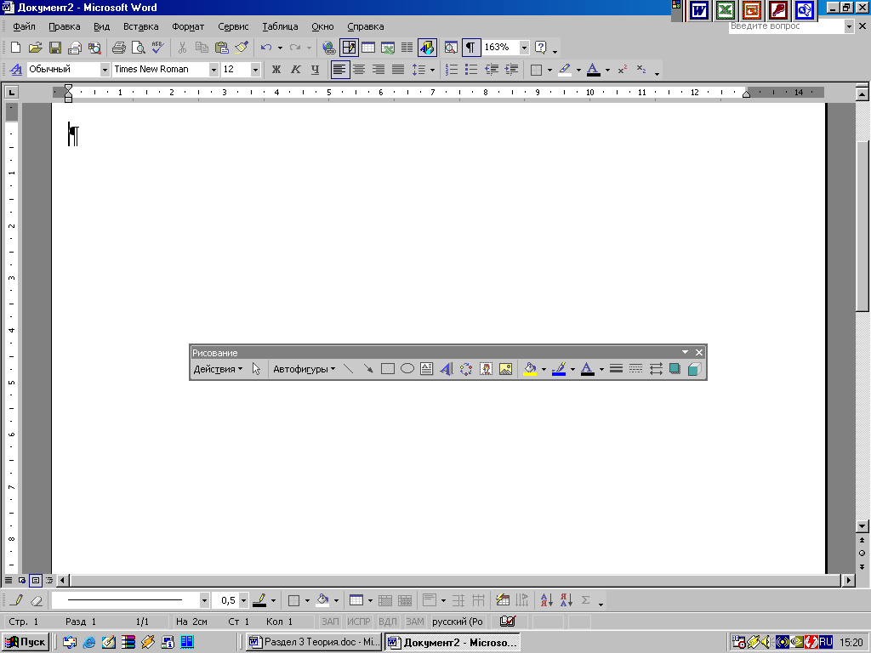

Для кнопок ***линия***, ***стрелка***, ***прямоугольник*** и ***овал***:

* однократный щелчок по кнопке позволяет выполнить рисование только один раз;
* двойной щелчок по кнопке обеспечивает многократное повторение соответствующего действия;
* рисование при нажатой клавише [**Shift**]позволяет создавать правильные фигуры (круг, квадрат и т.д.).

### Добавление текста в область нарисованной фигуры

* выделите фигуру;
* в контекстном меню выберите команду ***Добавить текст***.

### Объединение элементов рисунка в единое целое

* выделите все элементы рисунка, подлежащие группировке, при нажатой клавише [**Shift**] (можно воспользоваться кнопкой ***Выбор объектов*** панели ***Рисование***);
* выполните команду ***Группировать*** кнопки ***Действие*** панели ***Рисование***.

### Преобразование рисунка

* выделите элемент рисунка, подлежащий преобразованию;
* выполните команду ***Повернуть/Отразить*** кнопки ***Действие*** панели ***Рисование***.

### Точная установка размеров объекта

* выполняйте выделение и установку размеров объекта принажатой клавише [**Alt**].

#### Практическое задание 16-1

Создайте и оформите документ в соответствии с образцом. **Сгруппируйте схемы**. Сохраните документ под именем ***Схемы***.

***Система координат***

*z*

*x*

*y*

***Химический******элемент***

N

C6N5

C6N5

N

N

NO

NO

***Основное меню прикладной программы***

Файл

Правка

Вид

Вставка

Формат

Сервис

Подменю нижнего уровня

Команды

Диалоговое окно установки параметров

***Блок-схема алгоритма вычисления значения функции***

Начало

*x<-4* или *x=6*

да

нет

*x<6*

Вычисление *y=log3x2*

нет

да

Вычисление *y=√‌abs(x+4)*

Вывод *y*

Конец

Функция не определена

***Некоторые возможности панели рисования***

Тень

Свиток

Лента

Объем

*печаль*

*улыбка*

#### Практическое задание 16-2

Используя панель ***Рисование***, создайте рисунок, расположенный слева. Скопируйте его, преобразуйте и получите рисунок, расположенный справа. Сохраните документ под именем ***Ночь***.



#### Практическое задание 16-3

Создайте и оформите документ в соответствии с образцом. Сгруппируйте рисунок. Сохраните документ под именем ***Файл***.

j0233196При работе на компьютере пользователь создает информацию. Для дальнейшего использования эта информация должна быть сохранена на магнитном диске. При сохранении ей присваивается имя.

**Файл** – это информация, которая хранится во внешней памяти (винчестер, дискета) и имеет имя. *В переводе с английского file обозначает подшитые бумаги, картотеку.*

j0287304***Имя файла состоит из*** ***двух частей.***

**Первая** часть имени – это собственно имя, оно может быть любым по желанию того, кто записывает информацию. В семействе ОС Windows для имен файлов разрешены:

* длинные имена;
* кириллица;
* пробелы, знаки препинания.

**Вторая** часть – это расширение. Расширение состоит не более чем из трех символов. Расширение показывает, какая информация хранится в файле, то есть по расширению можно определить **тип** файла. Расширение формируется той программой, с помощью которой создается файл.

Между собственно именем и расширением всегда ставится точка (.).

*Примеры стандартных расширений:*

***.com,*** ***.ехе*** *- готовые к выполнению программы;*

***.doc, .txt*** *- текстовые документы**;*

***.bmp, .pcx, .jpg, .gif*** *- графические документы;*

***.wav, .mp3*** *– звуковые документы.*

*Файл содержит информацию, которая измеряется в битах, байтах, килобайтах, мегабайтах и т.* *д., следовательно, можно утверждать, что* *файл имеет размер*.

**Свойства файлов** (размер, дата и время создания, тип, значок).

*Каждый файл имеет дату (число, месяц, год), когда создали этот файл или последний раз обновляли информацию, содержащуюся в нем.*

***создавать***

***переименовывать***

***копировать***

***удалять***

Файлы можно

***удалять***

#### Практическое задание 16-4

Создайте и оформите документ в соответствии с образцом. **Сгруппируйте рисунок**. Сохраните документ под именем ***Склад***.

**Автоматизированная система управления хозяйственной деятельностью**

«Модуль-Склад» – это система, предназначенная для автоматизации управления товарооборотом в коммерческой деятельности. С ее помощью Вы сможете полностью автоматизировать работу Вашей компании.

Приход товара

Финансовые структуры

База данных

Склад

Удалённый терминал

Продажа товара

Учет движения товара

Удаленный доступ к данным

Работа с покупателями

## § 17. РЕДАКТОР ФОРМУЛ

### Вставка формулы

* установите курсор в место ввода формулы;
* выполните команду ***Вставка*** / ***Объект*** / ***Microsoft Equation***.

Формула вводится с помощью специальной панели инструментов ***Формула***. Верхняя строка панели инструментов содержит более 150 математических символов. Нижняя строка используется для выбора разнообразных шаблонов, предназначенных для построения дробей, интегралов, сумм и других сложных выражений. Переменные и числа вводятся с клавиатуры. Для выхода из режима ввода формул нужно щелкнуть вне области формулы.

Двойной щелчок по формуле открывает окно для ее редактирования.

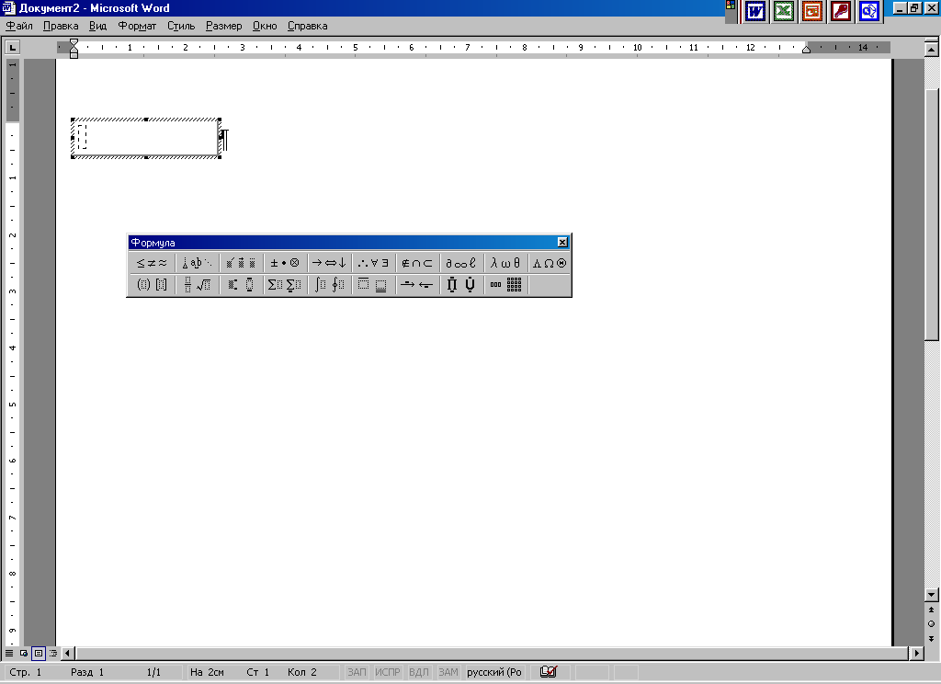

#### Практическое задание 17

Запустите текстовый редактор. Создайте и оформите документ в соответствии с образцом. Сохраните документ под именем ***Формулы***.

***Решение квадратного уравнения***

Чтобы найти решение приведенного квадратного уравнения

***x2 + px + q = 0,***

достаточно перенести свободный член в правую часть и к обеим частям равенства прибавить . Тогда левая часть станет полным квадратом, и мы получим равносильное уравнение:

.

Оно отличается от простейшего уравнения ***x2 = m,*** только внешним видом: стоит вместо ***x*** и – вместо ***m***.

Находим: .

Отсюда .

Эта формула показывает, что всякое квадратное уравнение имеет два корня.

Но, если, , то корни мнимые. Если , то корни равны между собой.

***Некоторые формулы***

,

,





## § 18. ПОИСК ИНФОРМАЦИИ В ИНТЕРНЕТЕ

Для поиска информации в Интернете используется программа-браузер ***Internet Explorer***, входящая в состав OC Windows, и информационно-поисковые системы (ИПС). Эти системы обеспечивают поиск информации по заданному контексту, а также предоставляют в распоряжение пользователей каталоги информационных ресурсов.

|  |  |
| --- | --- |
| ***Популярные ИПС*** | [www.yandex.ru](http://www.yandex.ru/)  www.google.ru  [www.rambler.ru](http://www.rambler.ru/)  [www.aport.ru](http://www.aport.ru/) |

Адрес ИПС необходимо набрать в строке адреса программы ***Internet*** ***Explorer***; в поле для поиска – ввести ключевые слова, по которым осуществляется поиск информации.

#### Практическое задание 18

Запустите программу ***Internet Explorer***. Найдите и сохраните в свою папку информацию (текст и рисунки), относящуюся к заданной теме работы.

Данный материал может быть использован Вами для оформления итоговой работы.

Темы работ

|  |  |
| --- | --- |
| 1. Импрессионизм 2. Вануату 3. Джибути 4. [Науру](http://www.atlas.metromir.com/world_name/200/) 5. Ярослав Гашек 6. Иван Грозный 7. Мария Антуанетта | 1. Владимир Маяковский 2. Марк Шагал 3. Блез Паскаль 4. [Чарлз Дарвин](http://charles-darwin.narod.ru/" \t "_blank) 5. Нобелевская премия 6. Лазер 7. Артур Чилингаров |

## § 19. МНОГОСТРАНИЧНЫЙ ДОКУМЕНТ

### Правила оформления многостраничных документов

Стандартная страница для выполнения работ имеет формат **А4** (210×297 мм). Текст со всех сторон ограничивается свободным пространством – полями.

Страница имеет четыре поля: верхнее, нижнее, левое и правое. Левое поле используется для подшивки документа в дело или для брошюровки. На верхнем и нижнем полях проставляют различные делопроизводственные пометки.

Размеры полей зависят от выбранного формата бумаги, характера и назначения документа. По ГОСТу Р 6. 30-2003 Поля должны быть не менее: левое –20 мм; правое – 10 мм; верхнее – 25 мм; нижнее – 20мм.

В зависимости от характера текста и его назначения используют одинарные, полуторные или двойные междустрочные интервалы.

Абзацы – логически завершенные отрывки текста, отделенные друг от друга укороченной «красной» строкой. Величина абзацного отступа – 1,27 см. (1,5 см). Абзацы могут отделяться друг от друга дополнительным интервалом(***Формат/Абзац/ Отступы и интервалы – Интервал Перед и После***).

Нумерация страниц ведется по порядку, начиная со второй. Номер страницы пишется арабскими цифрами без каких-либо дополнительных знаков и располагается на верхнем (нижнем) поле.

При переходе на следующую страницу не рекомендуется переносить или оставлять на странице одну строку текста (запрет висячих строк – ***Формат/Абзац – Положение на странице***).

### Правила оформления заголовков (подзаголовков)

* Заголовки оформляют ПРОПИСНЫМИ буквами, а подзаголовки – строчными.
* Применяют выравнивание по центру или по левому краю.
* В конце заголовка (подзаголовка) знаки препинания не ставят (кроме **?** и **!**).
* Переносы в заголовках (подзаголовках) не допускаются.
* Короткие заголовки (менее 15 знаков) пишут вразрядку (***Формат/Шрифт – Отступы и интервалы – Интервал***).
* Большие заголовки, имеющие более 40 знаков и пробелов, располагают в несколько строк, при этом каждая строка должна по возможности иметь смысловое значение. Текст большого заголовка выполняют через один интервал.
* От заголовка до текста делают больший интервал, чем между строчками в тексте.

### Разбиение документа на страницы

* установите курсор в место разрыва документа (начало будущей страницы);
* или выполните команду ***Вставка / Разрыв – Новая страница;***
* или одновременно нажмите клавиши [**Ctrl**]+[**Enter**].

### Вставка номеров страниц

* выполните команду ***Вставка* / *Номера страниц;***
* выберите параметры нумерации.

### Автоматический поиск и замена фрагментов текста

* выполните команду ***Правка / Найти***;
* выполните команду ***Правка / Заменить***.

#### Итоговая работа

Итоговая работа должна представлять собой документ, состоящий из четырех или более страниц, связанных вместе единой темой и общим оформлением. Тема итоговой работы и материал для нее может быть выбрана учащимся при выполнении практического задания № 18.

### Содержание итоговой работы

1. Титульный лист: наименование организации (МЦИК «Интеллект»), год обучения ( \_\_\_\_\_ учебный год), вид работы (Итоговая работа), название работы, фамилия и имя учащегося.
2. Текст (3-4 страницы), содержащий: заголовки и подзаголовки, отформатированные абзацы основного текста, списки, выделение абзацев цветом и обрамлением, одну или несколько таблиц, минимум два рисунка, имеющих разное форматирование, буквицы, объект WordArt.

**Срок сдачи курсовой работы:\_\_\_\_\_\_\_\_\_\_\_\_\_\_\_\_\_\_\_\_\_\_\_**

1. Можно также использовать перетаскивание правой клавишей мыши с последующим выбором команды из контекстного меню. [↑](#footnote-ref-1)